МУНИЦИПАЛЬНОЕ КАЗЕННОЕ СПЕЦИАЛЬНОЕ (КОРРЕКЦИОННОЕ) ОБРАЗОВАТЕЛЬНОЕ УЧРЕЖДЕНИЕ ДЛЯ ОБУЧАЮЩИХСЯ, ВОСПИТАННИКОВ С ОГРАНИЧЕННЫМИ ВОЗМОЖНОСТЯМИ ЗДОРОВЬЯ «СПЕЦИАЛЬНАЯ (КОРРЕКЦИОННАЯ) ОБЩЕОБРАЗОВАТЕЛЬНАЯ ШКОЛА-ИНТЕРНАТ №23 III, IV И VIII вида»

Игровая познавательная программа
«Расти здоровым»!

Автор и организатор: воспитатель Давыденко Юлия Валерьевна

г.Полысаево
2015 г.

Игровая познавательная программа
«Расти здоровым»!
ЦЕЛИ:
-формирование навыков здорового образа жизни и негативного отношения к вредным привычкам у младших школьников;
-формирование коммуникативных навыков у младших школьников;
ЗАДАЧИ:
-воспитание стремления к сохранению и укреплению здоровья, обучение детей элементарным приёмам здорового образа жизни, развитие и совершенствование необходимых способностей, качеств и свойств личности.
СЦЕНАРНЫЙ ПЛАН:
Место проведения: учебный класс.
Участники: обучающиеся школы-интерната, педагоги, воспитатели.
Количество участников: 20 человек.
Инвентарь: костюмы героев, тематические плакаты, бумага, ручки.
Ведущий: Здравствуйте ребята, и уважаемые гости!
Сегодня наша встреча пройдёт под девизом «Расти здоровым»!
У каждого из нас бывают такие ситуации, когда мы задумываемся: что такое хорошо? Как правильно?, Почему?
Предлагаем вместе ответить на наши вопросы..
СЦЕНКА
«Маша и микробы»
Ведущий: В глубоком, черном подземелье
Микробы страшные живут,
И терпеливо днем и ночью
Они детей немытых ждут.
С немытых рук пролезет в рот
Противный, маленький микроб
Пролезет тихо, как шпион,
И натворит такого он!
В большой железный паровоз
Он незаметно расплодится
Когда забудете умыться,
И эти тысячи микробов
Вас могут довести до гроба.
Но только не надо бояться
Надо сопротивляться!
Ведь это страшная сила.
Боится простого мыла
Ведущий: Однажды летнею порой вернулась Машенька домой.
Но, возвратившись с той прогулки, она помыть забыла руки.
Ну, а микробы тут как тут: свою добычу стерегут.
Микробы: Мы – опасные микробы и живем повсюду.
Слышишь, Маша там кричит: «Руки мыть не буду!»
Сядет ведь сейчас за стол с грязными руками.
Ну а мы уж тут как тут, этого и ждали.
Попадем на пищу мы, а потом и в рот.
Там житьё у нас славное пойдёт.
Заболеет Маша скоро – ну а нам и мало горя.
Микробы исполняют танец под мелодию песни
«Чунга - Чанга» и дружно поют:
Мы – микробы весело живём!
Мы - микробы песенку поём!
Мы - микробы очень любим грязь!
Мы - микробы ненавидим вас!
Всех, кто любит умываться,
Сам умеет причесаться,
Руки мыть и чистить зубы -
Мы не любим!
А нерях, грязнуль, лентяев,
Неумытых разгильдяев,
Очень любим, очень любим, очень любим!
Ведущий:
-Микробы! Сейчас же уходите отсюда!
Микробы:
-И не подумаем! Нам здесь очень нравится. Правда, Микроб?
Ведущий:
-Ну как же нам прогнать микробов??? Кажется я придумала!!! Надо позвать (загадочно)…
Лечит маленьких детей,
Лечит птичек и зверей,
Сквозь очки свои глядит
Добрый Доктор?
Все дети хором: Айболит!
Входит Доктор Айболит
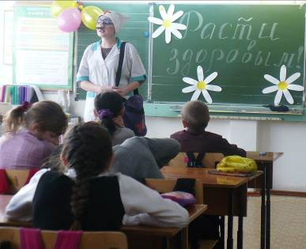
Доктор Айболит: Здравствуйте ребята! Да, я знаю, как прогнать микробов и я вам помогу. Но для этого вы должны отгадать загадки:
-Гладко, душисто, моет чисто!
Нужно чтоб у каждого было,
Что это, ребята?..(мыло)
Микробы:
Нет! Нет! Боимся! Не надо!
Доктор Айболит продолжает:
-Вроде ёжика на вид,
Но не просит пищи.
По одежде пробежит-
Она станет чище…(щетка)
Микробы:
Замолчите, замолчите! Не надо!
Доктор Айболит продолжает более настойчиво:
-Костяная спинка, жесткая щетинка
С пастой мятной дружит,
Нам усердно служит…(зубная щетка)
Микробы:
Не надо! Пожалуйста! Мы боимся!
Доктор Айболит: Ну уж нет!
-Лег в карман и караулю
Реву, плаксу и грязнулю
Им утру потоки слёз
Не забуду и про нос…(носовой платок)
Микробы (дрожа):
Нет! Умоляем! Не нужно!
А Доктор продолжает :
-Хожу, брожу не по лесам,
А по усам и волосам,
А зубы у меня длинней
Чем у волков и медведей…(расческа)
Микробы: Дети не отвечайте! Пожалуйста-не надо!
Но ребята с удовольствием продолжают отгадывать загадки Доктора, стараясь напугать Микробов:

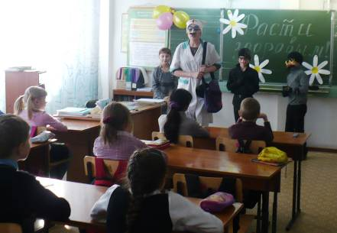
До чего ж приятно это!
Дождик тёплый, подогретый.
На полу не видно луж.
Все ребята любят...(душ)
Микробы:
Нет! Не хотим! Уберите расческу! Мы сдаемся!
Микробы убегают.
Доктор Айболит (довольным тоном):
Ну вот ребята, мы и прогнали микробов
А что это у вас здесь за мероприятие такое ?
(читает с доски): « Расти здоровым»
-Так это же по моей части !
-А вы знаете, что нужно делать, чтобы быть здоровым?

Продолжает (таинственно):
-А что это у меня там такое? (опускает руку в карман: сюрприз - живая черепаха, Доктор достает черепаху и произносит):
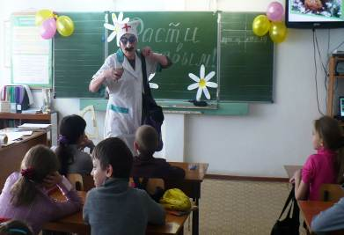
-Да это же маленький пациент!
-Как тебя зовут дружок? И что привело тебя ко мне?
-Ты был на Дне рождения своего друга ?
-Ребята , вы только послушайте , что он там поел: торт, шоколад, чипсы и всё это запил Коко-Колой, бедный малыш!
-А вы ребята, знаете, как нужно правильно питаться?
-Давайте мы сейчас посмотрим презентацию на эту тему.
ПРЕЗЕНТАЦИЯ
(демонстрируются плакаты с рисунками и тезисами о правильном и здоровом питании)
Доктор Айболит:-Ну вот ребята, сейчас вы всё узнали о правильном питании и здоровой пище?
Ребята отвечают: Да!

Доктор Айболит: Питайтесь правильно, и в добрый путь!
-Ребята, а как вы считаете, нужно ли трудиться , что бы быть здоровым?
-А как трудитесь вы ? Расскажите об этом.
Ребята начинают делиться своим опытом в трудовой деятельности.
После рассказов детей:
Доктор Айболит: Совсем забыл! А где же мои задания ? Я разложил вам их на парты. Куда же они пропали?! Может быть это дело рук микробов?!
-Ребята, давайте найдём задание в кабинете не вставая с места.
(Задания приклеены под столом, дети находят их).
-Давайте сейчас поработаем над словом «труд». Вам нужно будет придумать слово на каждую из букв, в соответствии с темой, а тема сегодня: «Расти здоровым»!
На листе бумаги дети пишут слова (задание выполняется с соседом по парте)
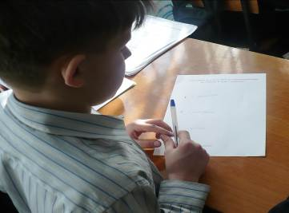
Например: Т- (танцы), Р- ( работа),У- ( улыбка), Д- (дружба) и др.

Доктор Айболит собирая листы и зачитывая слова: Вы очень хорошо потрудились! Теперь я уверен, что с вашим здоровьем всё будет в порядке!
Ребята, после письма я хочу показать вам специальную гимнастику для пальцев, она называется «Обезьянки».

Доктор Айболит проводит гимнастику, сопровождая ее стихами:

Три маленьких обезьянки
Прыгали на кровати.
Одна из них упала
Прямо сверху вниз.
Мы принесли её к доктору
И доктор сказал:
-Такого безобразия,
-Что б больше не видал!

Но две маленьких обезьянки
Прыгали на кровати.
Одна из них упала
И прямо сверху вниз.
Мы принесли её к доктору
И доктор сказал:
-Такого безобразия,
-Чтоб больше не видал
Одна маленькая обезьянка
Прыгала на кровати.
Она же и упала
Прямо сверху вниз.
Мы принесли её к доктору
И доктор сказал:
-Ну. Что допрыгалась ?
-А я предупреждал!

-Молодцы! Отдохнули?
-А сейчас небольшая викторина!

Задание – быстро ответить на вопросы:
- Летние коньки (ролики),
-Главный признак травмы (боль),
-Наиболее продуваемая часть тела (уши),
-Куда надо забить гол? (ворота),
-обеззараживающая жидкость коричневого цвета (йод),
-Главный человек на спортивной площадке (судья),
-Пчела в тельняшке (оса),
-Простейший способ очистки воды (кипячение),
-Что дороже денег? (здоровье).

-Ребята, а как вам кажется что ещё нужно для того, что бы быть здоровым ?

Ребята отвечают

-Правильно - хорошее настроение! А для того , что бы у нас было хорошее настроение мы с вами поиграем!

ИГРА «НАЙДИ УХО-НАЙДИ НОС!»

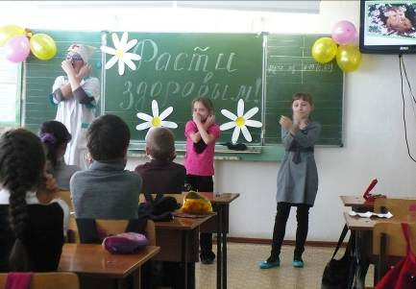
После игры:

Доктор Айболит: А ещё, ребята, я хочу вас научить интересным и очень нужным «оживлялкам», которые помогут вам в трудной ситуации - это средство быстрого восстановления сил после перегрузки всех систем организма . Их нужно применять сразу, как только вы заметили первые признаки недомогания. Их изобрели тибетские монахи. Они ведут только здоровый образ жизни и живут до 180 лет. Вы наверное слышали о них?
Дети отвечают.
- Были ли в вашей жизни такие моменты , когда вы чувствовали, что силы вас покидают? Вот и у меня ребята, было много таких моментов.
-А что бы этого больше не случалось мы и разучим «оживлялки».

Выходит «Витаминка» и вместе с Айболитом показывают упражнения:

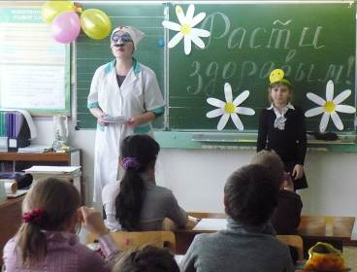

«Оживлялка» первая
Сожми ладони перед грудью пальцами вверх, не дыши. Сдави изо всех сил основания ладоней, так чтобы руки задрожали. Мускулы груди и плеч напряжены. Теперь втяни живот и подтянись вверх, как будто выглядываешь из окна. 10-15 секунд, и тебе станет жарко.

«Оживлялка» вторая
Разотри хорошенько уши ладонями - вначале мочки ушей, а потом целиком вверх - вниз, вперед - назад в течение 15-20 секунд. При этом поцокай языком, как лошадка. Это поможет тебе сосредоточиться, «включить» мозг и снять напряжение.

«Оживлялка» третья
Дотянись языком до подбородка. Еще дальше, ну еще чуть-чуть, еще немножко! Повтори шесть раз. Эта оживлялка поможет тебе разбудить твой речевой аппарат, перед тем, как тебе будет нужно много говорить.

«Оживлялка» четвертая
Улыбнись, разреши себе посмеяться. Для этого вначале достаточно сказать «Сы-ы-ы-ы-ыр!», а потом надавить на «хохотальную» точку - она на кончике носа - и произносить «хохотальные» звуки «Ха-ха-ха», или «Гы-гы-гы» - сначала медленно, потом все быстрее. И помни: смеются победители. Но, может, они победили, потому что смеялись?

«Оживлялка пятая»
Быстро-быстро сжимаем и разжимаем пальцы рук, моргаем, затем крепко зажмуриваем глаза, сжимаем кулаки.

«Оживлялка шестая»
Закинь голову назад, выдвини вперед подбородок - так, чтобы кожа на шее натянулась. Затаи дыхание, дыши тихо-тихо, еще тише, так тихо, как только это возможно, - и еще тише. Посиди так около минуты. В голове ясно. Чуть-чуть напряги плечи, руки и потянись. Открой глаза и скажи: «Я всё смогу, я всё преодолею, я молодец, и значит всё сумею!».
-А, что бы вы никогда не болели, я хочу вас немножко оздоровить:
(выдает детям дражже аскорбиновой кислоты).

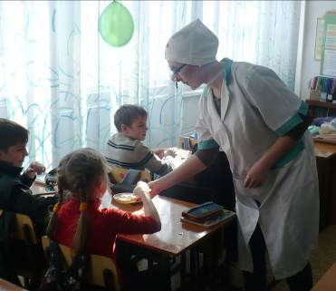

Айболит:
Я желаю вам, ребята,
Быть здоровыми всегда.
Но добиться результата
Невозможно без труда.
В помещение возвращаются «виноватые» Микробы:
Постарайтесь не лениться –
Каждый раз перед едой,
Прежде чем за стол садиться,
Руки вымойте водой!
«Витаминка»:
И зарядкой занимайтесь
Ежедневно по утрам.
И, конечно, закаляйтесь –
Это так поможет вам!
Маша:
Смейтесь сами, других смешите,
Не хворайте, не тужите!

Ведущий:Свежим воздухом дышите
По возможности всегда,
На прогулки в лес ходите,
Он вам силы даст, друзья!
Все вместе:Мы открыли вам секреты,
как здоровье сохранить,
Выполняйте все советы,
И легко вам будет жить!

РАСТИТЕ ЗДОРОВЫМИ !!!

